Inclusión de Bootstrap en un login tipo user-password de HTML
Bootstrap es una librería de css-javascript que le da mayor versatilidad y eficiencia a generar estructuras de HTML. A continuación, se detalla una pequeña descripción grafica de como incorporarlo a una página web.
Para incorporarlo se debe contar con una distribución e sus archivos .css y .js. Estas se pueden obtener a través de un CDN que lo distribuya en internet, o teniendo una copia local en el directorio del proyecto. La ventaja de contar con un CDN es que este puede ser una referencia dinámica y se actualice periódicamente. Si en cambio se desea mantener una versión en específico por motivos de compatibilidad puede ser más preferible una copia local. En este ejemplo se utilizará una copia local.
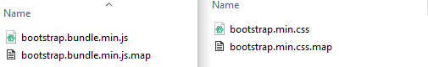

Una vez tengamos estos, procedemos a cargarlos en el elemento <head> de nuestro documento HTML.
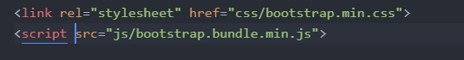
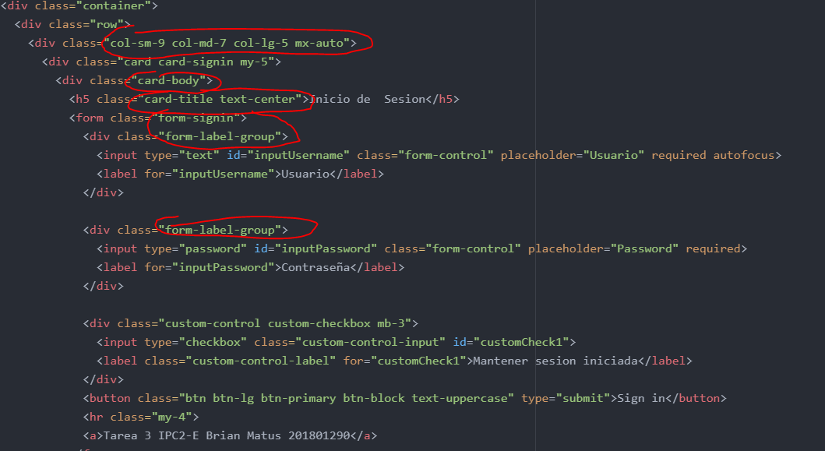
Y nuestros elementos html reconocerán el .css automáticamente. Existen distintos tipos de distribuciones de Bootstrap, siendo la minificada la más utilizada. Ya que es lo más comprimida posible para ahorrar ancho de banda en cada descarga del archivo en el servidor.
En esta screenshot están resaltados algunos de los ejemplos de clases reconocidas por la librería de Bootstrap.

